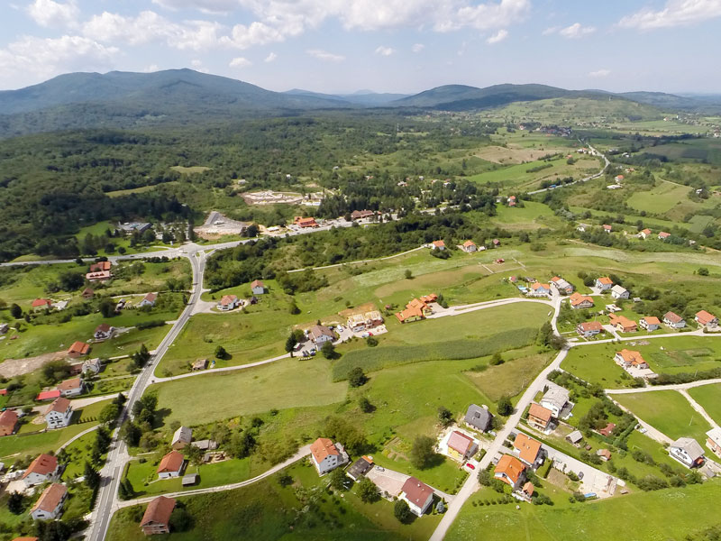
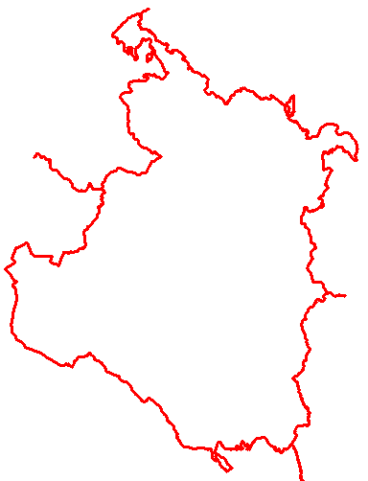
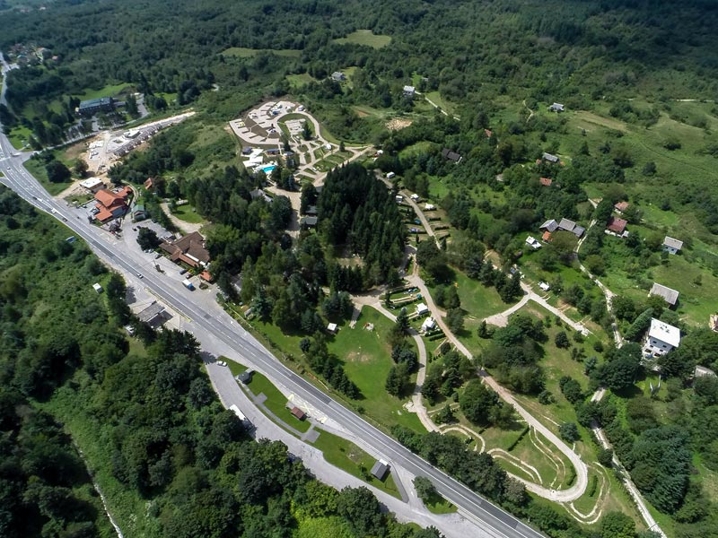
JU ZAVOD ZA PROSTORNO UREĐENJE KARLOVAČKE ŽUPANIJE
Karlovac, siječanj 2018.
IZMJENE I DOPUNE URBANISTIČKOG PLANA UREĐENJA
GRABOVAC CESTOVNO SELO
SAŽETAK ZA JAVNOST

KARLOVAČKA ŽUPANIJA
OPĆINA RAKOVICA
Naziv prostornog plana | IZMJENE I DOPUNE URBANISTIČKOG PLANA UREĐENJA „GRABOVAC“ CESTOVNO SELO  SAŽETAK ZA JAVNOST
Nositelj izrade plana: | OPĆINA RAKOVICA  JEDINSTVENI UPRAVNI ODJEL
Koordinator izrade: | Vesna Rastovac, ing.
Stručni izrađivač plana: | JAVNA USTANOVA ZAVOD ZA PROSTORNO UREĐENJE KARLOVAČKE ŽUPANIJE
Odgovorni voditelj izrade nacrta prijedloga plana | Marinko Maradin, dipl.ing.arh.
Stručni tim Zavoda: | Vlatka Borota, dipl.ing.arh.  Boris Simić, dipl.ing.građ.
Suradnja u izradi Plana: | Vesna Rastovac, ing.

Karlovac, siječanj 2018.

Karlovačka županija
Općina Rakovica
Naziv prostornog plana:
IZMJENE I DOPUNE URBANISTIČKOG PLANA UREĐENJA GRABOVAC CESTOVNO SELO
- PRIJEDLOG PLANA ZA JAVNU RASPRAVU-
Odluka Općinskog vijeća Općine Rakovica o izradi Izmjena i dopuna UPU „Grabovac“ cestovno selo: Službeni glasnik Općine Rakovica broj 03/17 |  | Odluka Općinskog vijeća Općine rakovica o donošenju Izmjena i dopuna UPU „Grabovac“ cestovno selo: Službeni glasnik Općine rakovica broj ..../18
Javna rasprava objavljena je: ....... 2018. godine |  | Javni uvid održan:  od ......... do ......... 2018. godine
Pečat Jedinstvenog upravnog odjela:  M.P. |  | Pročelnica Jedinstvenog upravnog odjela Općine Rakovica:  …………………………………………  Vesna Rastovac, ing.
Pravna osoba koja je izradila plan:
JAVNA USTANOVA ZAVOD ZA PROSTORNO UREĐENJE KARLOVAČKE ŽUPANIJE, Karlovac
Pečat pravne osobe koja je izradila plan:  M.P. |  | Odgovorna osoba:  …………………………………………  Mario Kečkeš, dipl.ing.arh.
Pečat odgovornog voditelja izrade plana  M.P. |  | Odgovorni voditelj izrade Nacrta prijedloga Izmjena i dopuna UPU „Grabovac“ cestovno selo:  Marinko Maradin , dipl.ing.arh.  ovlašteni arhitekt-urbanist
Stručni tim u izradi plana:
- Marinko Maradin, dipl.ing.arh.
- Vlatka Borota, dipl.ing.arh.
- Boris Simić, dipl.ing.arh.
Pečat Općinskog vijeća Općine Rakovica:  M.P. |  | Predsjednik Općinskog vijeća Općine Rakovica:  …………………………………………  Zoran Luketić
Istovjetnost prostornog plana s izvornikom ovjerava:  …………………………………………  ( ime, prezime, potpis ) |  | Pečat nadležnog tijela:  M.P.

SAŽETAK ZA JAVNOST

Na temelju čl. 86. i 89. Zakona o prostornom uređenju (NN 153/13) Općinsko vijeće Općine Rakovica je na 2. sjednici, održanoj 28. srpnja 2017. godine, donijelo Odluku o izradi Izmjena i dopuna Urbanističkog plana uređenja „Grabovac“ cestovno selo.
Navedenom Odlukom, objavljenoj u Službenom glasniku Općine Rakovica broj 03/17, utvrđen je obuhvat, ciljevi i programska polazišta izmjene Plana, popis potrebnih stručnih podloga, način pribavljanja stručnih rješenja plana i strateške procjene utjecaja na okoliš te popis javnopravnih tijela određenih posebnim propisima koja daju zahtjeve za izradu plana iz svog djelokruga te drugih sudionika koji trebaju sudjelovati u izradi Plana, kao i izvori financiranja Izmjena Plana.
Ugovorom za izradu Izmjena Plana, dalje su određene odgovorne osobe Naručitelja i Izrađivača, kao zakonski predstavnici tijekom postupka Izmjene Plana.
Prostorni plan koji se mijenja je Urbanistički plan uređenja „Grabovac“ cestovno selo (Glasnik Karlovačke županije 09/08), kojim je za područje obuhvata utvrđena organizacija prostora te način i oblici korištenja prostora i namjene površina, prometna i komunalna mreža te smjernice za oblikovanje, korištenje uređenje i zaštitu prostora, a sve unutar osnovne namjene prostora – turizam.
Osnovni razlog pokretanja postupka Izmjena Plana je:
- potreba za usklađenjem sa novim zakonima, programima i strategijama te projektima donesenim od 2008. godine naovamo,
- usklađenje s nedavno donesenim izmjenama PPUO Rakovica,
- razmatranje pokrenutih inicijativa od strane stanovnika i gospodarskih subjekata koji žive ili posluju unutar obuhvata Plana.
Važnost ovoga prostora dodatno je naglašena stalnim višegodišnjim porastom broja noćenja na području Općine Rakovica, a koje ukupno predstavlja područje s najvećim brojem noćenja na području kontinentalnog dijela RH, izuzev Grada Zagreba.
Izmjena Plana, u skladu sa člankom 4., 5. i 6. Odluke o izradi, odnosi se na utvrđivanje mogućnosti izmjene i dopune tekstualnog i grafičkog dijela Plana u dijelu:
- Usklađenja provedbenih odredbi sa PPUO Rakovica i zakonskim odredbama
- Preispitivanja i usklađenje postojećih granica zona T3 i K2,
- Prenamjena dijela zona K2 u turističku namjenu,
- Korekcije u granicama pojedinih namjena,
- Ucrtavanje novih i redefiniranje već planiranih trasa infrastrukture, posebice planiranih prometnica unutar obuhvata Plana, s naglaskom na obilaznicu planiranu PPUO Rakovica.
U postupku izrade i donošenja Izmjena i dopuna Plana je iz razloga osiguranja kasnije provedbe UPU-a bilo potrebno provjeriti usklađenost sa Prostornim planom Karlovačke županije te su izvršena potrebna usklađenja kojima se osigurava provedivost Plana sukladno planiranoj namjeni i propisima koji istu reguliraju.
Izmjene i dopune UPU „Grabovac“ cestovno selo izrađene su sukladno odredbama:
- Zakona o prostornom uređenju (NN 153/13 i 65/17)
- Pravilnika o sadržaju, mjerilima kartografskih prikaza, obveznim prostornim pokazateljima i standardu elaborata prostornih planova (NN 106/98, 39/04, 45/04, 163/04 i 9/11),
- drugih zakona i propisa koji reguliraju problematiku gradnje i uređenja prostora.

U skladu s obvezom iz članka 90. Zakona o prostornom uređenju Jedinstveni upravni odjel Općine Rakovica je, kao Nositelj izrade Izmjena Plana, javnopravnim tijelima određenim posebnim propisima iz članka 10. Odluke o izradi dostavio Odluku o izradi Izmjena i dopuna UPU „Grabovac“ cestovno selo, s pozivom za dostavu zahtjeva (podaci, planske smjernice i propisani dokumenti), kako slijedi:
- Ministarstvo kulture, Uprava za zaštitu kulturne baštine, Konzervatorski odjel u Karlovcu,
- Ministarstvo zaštite okoliša i energetike, Uprava za zaštitu prirode
- Ministarstvo poljoprivrede, Uprava vodnog gospodarstva
- Ministarstvo poljoprivrede, Uprava poljoprivrede i prehrambene industrije
- Ministarstvo poljoprivrede, Uprava šumarstva, lovstva i drvne industrije
- Ministarstvo obrane, uprava za materijalne resurse, Sektor za nekretnine, graditeljstvo i zaštitu okoliša
- Ministarstvo pomorstva, prometa i infrastrukture
- Ministarstvo regionalnog razvoja i fondova EU
- Ministarstvo zdravlja, Uprava za sanitarnu inspekciju
- Ministarstvo državne imovine
- Karlovačka županija, UO za prostorno ređenje, građenje i zaštitu okoliša
- HEP ODS Elektrolika Gospić
- HEP Prijenos električne energije
- Hrvatska regulatorna agencija za mrežne djelatnosti
- Hrvatski telekom d.d., Odjel za tehničko planiranje Regije 3
- MUP PU Karlovačka
- Državna uprava za zaštitu i spašavanje, PU za zaštitu i spašavanje Karlovac
- Županijska uprava za ceste, Karlovac
- Hrvatske ceste, Sektor za razvoj i strateško planiranje
- Hrvatske vode, Vodnogospodarski odjel za sliv Save, Služba zaštite od štetnog djelovanja voda
- Hrvatske vode VGO za vodno područje Save, Kupa Karlovac
- Hrvatske šume, Uprava šuma Karlovac
- JU za upravljanje zaštićenim prirodnim vrijednostima Karlovačke županije
- Karlovačka županija, Ispostava Slunj, Odsjek za prostorno uređenje i gradnju
- DGU Ispostava Slunj, Područni ured za katastar Slunj
- Hrvatski zavod za prostorni razvoj
- Hrvatska agencija za okoliš i prirodu
- Spelekom d.o.o.
- Plinacro d.o.o., Operator plinskog transportnog sustava
- Turistička zajednica Općine rakovica
- Mjesni odbor Drežnik Grad
- Grad Slunj
- Općina Plitvička Jezera
- Općina Saborsko
- Nacionalni park Plitvička Jezera
- Agencija za poljoprivredno zemljište

Od dostavljenih upita, zaprimljeni su odgovori slijedećih javnopravnih tijela:
- Državna geodetska uprava, Područni ured za katastar Karlovac, Ispostava Slunj (bez posebnih zahtjeva)
- Hrvatski zavod za prostorni razvoj
- HEP Operator distribucijskog sustava d.o.o., Elektrolika Gospić
- MUP PU Karlovačka, Služba upravnih i inspekcijskih poslova
- Ministarstvo poljoprivrede (bez posebnih zahtjeva)
- JU „Nacionalni park Plitvička Jezera“
- Hrvatska regulatorna agencija za mrežne djelatnosti (HAKOM)
- Ministarstvo obrane, Uprava za materijalne resurse, Sektor za vojnu infrastrukturu, Služba za vojno graditeljstvo i energetsku učinkovitost (nema posebnih zahtjeva)
- Hrvatske šume, Uprava šuma podružnica Karlovac (bez posebnih zahtjeva)
- Ministarstvo državne imovine
- Hrvatske vode, Vodnogospodarski odjel za srednju i donju Savu
- Ministarstvo zaštite okoliša i energetike
- Hrvatska agencija za okoliš i prirodu
Iz zahtjeva javnopravnih tijela kroz Izmjene Plana proizlazi:
- Kako na području obuhvata Izmjena Plana nema zaštićenih područja niti područja predviđenih za zaštitu temeljem Zakona o zaštiti prirode niti područja Ekološke mreže RH, potrebno je kroz Izmjene Plana voditi brigu o ugroženim i rijetkim stanišnim tipovima.
- Zahvati planirani Izmjenama Plana, a koji mogu imati značajan negativan utjecaj na ciljeve očuvanja i cjelovitost područja ekološke mreže moraju proći postupak ocjene prihvatljivosti za ekološku mrežu.
- Očuvati područja prekrivena autohtonom vegetacijom, post. šumske površine i šumske rubove, štititi područja prirodnih vodotoka i vlažnih livada te očuvati vodena i močvarna staništa, elemente autohtone flore sačuvati i integrirati u krajobrazno uređenje, a kod ozelenjivanja koristiti autohtone biljne vrste, očuvati mezofilne i neutrofilne čiste bukove šume na južnom dijelu obuhvata plana, očuvati mezofilne livade košanice i brdske livade uspravnog ovsika na karbonatnoj podlozi u središnjem dijelu obuhvata Plana
- Prije donošenja Plana, po potrebi pribaviti prethodno mišljenje sukladno posebnim zakonima kojima se uređuje zaštita okoliša i prirode
- Sustav odvodnje uskladiti sa planiranim javnim sustavo odvodnje otpadnih voda prema zahtjevu Hrvatskih voda
- Potrebno je propisati minimalnu udaljenost građevina od 4 m ili odvojenost građevina požarnim zidom vatrootpornosti najmanje 90 min, a zbog ispunjenja zahtjeva zaštite od požara. Isto tako, propisati obvezu izvedbe vatrogasnog pristupa prema posebnom propisu te izvođenje hidrantske mreže prema posebnom propisu prilikom gradnje nove ili rekonstrukcije postojeće vodoopskrbne mreže
- Ministarstvo državne imovine daje mišljenje, odnosno suglasnost na prostorne planove uređenja gradova i općina
- Utvrditi trase za buduću elektroničku komunikacijsku infrastrukturu za postavljanje nepokretne zemaljske mreže
- Odrediti mjesta konekcije na postojeću elektroničku komunikacijsku mrežu
- Pribaviti mišljenje HAKOM-a na UPU
- Promijeniti namjenu čestica uz hotel Grabovac za hostel i kongresni centar
- Osigurati postavljanje VN nadzemnih i podzemnih kablova s pripadajućim trafostanicama, prema pravilnicima i normativima za njihovu izgradnju, omogućiti građenje elektroenergetskih objekata na cijelom obuhvatu Plana, dati mogućnost odstupanja od planiranih lokacija obzirom na vlasničke odnose i tehničke zahtjeve
- Utvrditi eventualnu potrebu usklađenja UPU-a sa Strategijom prostornog razvoja RH
Nadalje, od strane Općine Rakovica, Izrađivaču su dostavljeni zahtjevi više korisnika prostora na području obuhvata UPU-a, a koji su bili razmatrani od strane Općine i kao takovi su poslužili za izradu Odluke o izmjeni plana, kako slijedi:
- Izmjenama Plana omogućiti izgradnju u T3 zoni prema odredbama pravilnika iz domene turizma, odnosno glamping kućica, trgovina i dr. Izvršiti korekcije granica T3 zone prema podlogama i stvarnom stanju na terenu te korekcija uvjeta gradnje i uređenja unutar T3 zone u dijelu visina zgrada osnovne namjene, veličina pomoćnih građevina, udaljenosti od građevinskog područja i sl.
- Omogućiti izgradnju hotelskog kompleksa u Grabovcu na k.č. 151, 152, 154/3, 154/23, 154/24 i *29/1, sve K.O. Sadilovac
- Za k.č. 147/1 i 147/2 K.O. Sadilovac te k.č. 73/1 i 73/2 K.O. Drežnik grad razmotriti prijedlog da se osim namjene K2 ista proširi i sa T5 – ugostiteljsko uslužna sa smještajem i T1 Hotel – čime bi se dobilo na profitnosti ulaganja. Zaštititi izvor Grabovac, koji se nalazi uz te parcele, od štetnih utjecaja.
- Parcele 124/4 i 124/10 prenamijeniti iz sadašnje T5 zone u T3 zonu (kamp), zajedno sa susjednim (okolnim) parcelama.
Kroz postupak Izmjene UPU-a izvršene su slijedeće promjene i dopune:
- Usklađen je tekstualni dio UPU-a sa odredbama Zakona o prostornom uređenju, Zakona o gradnji i PPUO Rakovica, posebice pojmovnik te odredbe za provođenje vezane uz T2 zonu. Cjelokupan UPU je usklađen sa važećim zakonskim propisima.
- Odredbe za provođenje usklađene su sa odredbama za provođenje Izmjena i dopuna PPUO Rakovica za sve planirane zone (S, T1, T2, T3, K1 i K2).
- U grafičkom dijelu uveden je koridor obilazne državne ceste (zamjenske D1) oko područja UPU-a, a koji je planiran zadnjim Izmjenama i dopunama PPUO Rakovica. Time je sjeverna zona UPU-a prepolovljena na zonu sjeverno od koridora obilaznice, namjene T1 i zonu južno od obilaznice namjene T3.
- Lokalne ceste planirane u sjevernoj zoni Plana su djelomično ukinute i manjim dijelom prelocirane zbog prolaza novog cestovnog koridora.
- U okviru zadržane osnovne planske podjele prostora na sjeverni, središnji i južni, izvršene su korekcije u okviru turističkih i poslovnih zona prema traženjima korisnika prostora, ali i sukladno ukupnoj utilitarnosti prostora, kako slijedi:
  - Zona kampa T3 zapadno od D1 je pretvorena u multifunkcionalnu turističku zonu namjene T1, T2 i T3 odnosno na tome prostoru omogućena je izgradnja svih vrsta ugostiteljskih i pratećih turističkih građevina. Time je udovoljeno zahtjevima za izgradnjom drugih vrsta u odnosu na do sada jedinu namjenu T3 – kamp, ali i uskladilo mogućnosti prema zakona i pravilnika iz domene ugostiteljstva i turizma te zakona o prostornom uređenju;
  - Poslovna zona K2 zapadno od D1 integrirana u susjednu turističku zonu kao zona u kojoj se mogu graditi prateći ugostiteljski i turistički sadržaji.
  - Poslovna zona K2 istočno od D1 uz osnovnu trgovačku, dobila je mogućnost izgradnje ugostiteljskih i turističkih sadržaja do 50% bruto razvijene površine svih zgrada na parceli. Ujedno je granica zone usklađena sa granicama katastarskih čestica;
  - Poslovna zona K3 istočno od D1 promijenila je namjenu iz servisne u odmorište sa turističkim i ugostiteljskim sadržajima u kioscima i na pokretnim štandovima;
  - Zone T4 i T5 su, slijedom odredbi PPUO Rakovica, morale biti ugašene i sadržaji čija je izgradnja bila omogućena u tim zonama integrirana je u zonu T2.
- Spoj planirane nerazvrstane ceste u južnom dijelu turističke zone T4 izmješten je južnije, direktno na postojeću cestu, čime je izbjegnut prolazak planirane ceste kroz dvorište postojeće kuće;
- Turistička zona T5 u sjevernom dijelu UPU-a sada je presječena koridorom obilaznice te je dobila dvije različite namjene:
  - Dio zone sjeverno od obilaznice je namjene T1 hotel,
  - Dio zone južno od obilaznice je namjene T3 – kamp.

